Завдання: розрахувати геометричні розміри елементів пристрою захисту

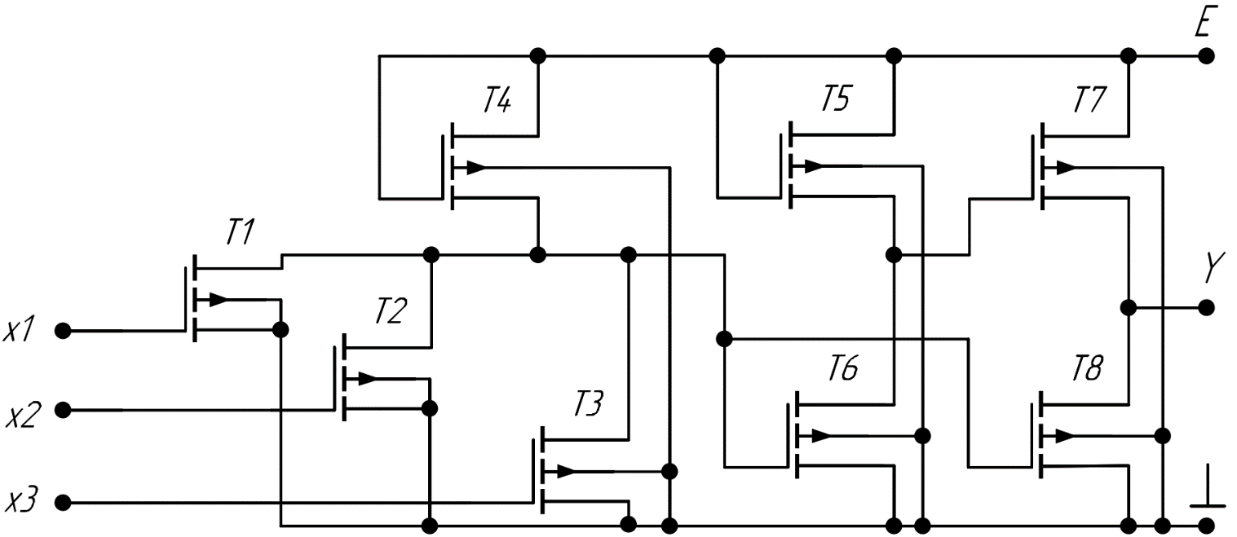

Схемку не обов’язково вставляти, це просто для наочності.

Те, що тоді дано:  , , , , , , , ,  — питомий опір дифузійної шини,  — критичне поле,  — напруга на затворі пристрою захисту, .

У цьому пункті кілька величин треба самому обирати в деякому діапазоні, але це чутка пізніше.

Спочатку треба напруга пробою шукати:

,

де , тоді .

Далі шукаємо робочу частоту:

.

Далі шукаєш струмообмежуючий опір. Він залежить від параметрів вхідного транзистора (яких у тебе 3), але так як вони всі мають однакові розміри, то цей параметр треба шукати тільки один раз:

,

де  - розміри вхідного транзистора,  - ширина вхідного транзистора,  - довжина вхідного транзистора.

Тоді маємо, що:

.

Потім шукаємо динамічний опір за формулою:

|  |  |
| --- | --- |
| , | (1) |

де  — максимально допустима напруга на затворі вхідного транзистора;  — напруга пробою діелектрика;  — напруга, від якої наш пристрій захищає, . Ці два параметри ти обираєш сам, і можеш змінювати. Вхідну напругу можеш ставити скільки хочеш, але десь в діапазоні 3000-10000 В, а електричну міцність діелектрика  треба по технології дивитися, але у твоєму випадку 10^7.

Тоді маєш, що: ,  тоді . Виразивши з формули (1) Rд, отримаємо, що: 

Графічно треба знайти ширину (графік є у методі), і ще й треба це показати. Виходить, що це приблизно .

І треба знайти довжину струмообмежуючого опору: , де  — ширина дифузійної шини,  — питомий опір дифузійної шини.

.

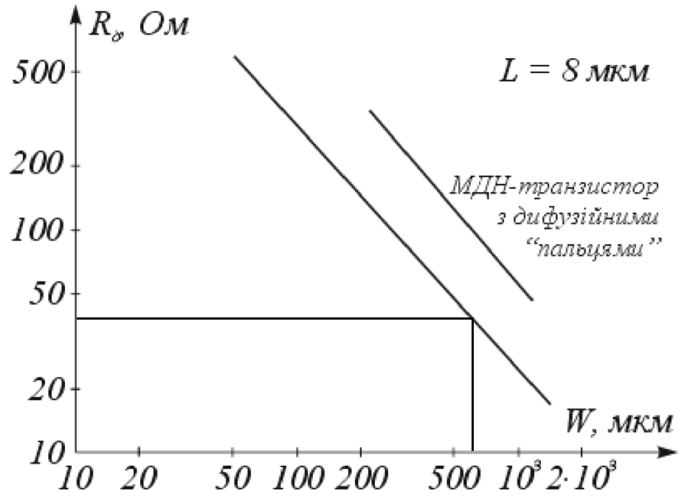

|  |  |  |  |  |  |
| --- | --- | --- | --- | --- | --- |
|  |  |  |  | Діод | Резистор |
|  | 75 | 75 | 75 | 630 | 5 |
|  | 5 | 5 | 5 | 5 | 750 |
|  | 6,13 | 6,13 | 6,13 |  |  |